VITA ZSIGMOND

A NÉPI SZŐLŐMŰVELÉS HAGYOMÁNYAI
NAGYENYED VIDÉKÉN

A Maros mentén Felvinctől és főleg Miriszlótól dél felé Nagyenyed
és Csombord környékén, valamint a Maros völgyében Tövis, Gyulafehér-
vár felé, egészen Alvincig Erdélynek egyik legismertebb és méltán leg-
híresebb borvidéke húzódik. Ide tartozik Tövistől délre, ahol a Maros
völgye kiöblösödik, közvetlenül a hegyek alján, Krakkó, Magyarigen és
Sárd vidéke is, amelyet régebbi földrajzi munkáink Erdélyi Hegyaljának
neveznek, de ez az elnevezés borászati szempontból utóbb az egész
vidékre kiterjedt.¹ A régi Aranyos menti szőlővidék ennek folytatása
észak felé, de szőlőinek és borainak egészen más a minősége. E vidékhez
tartozik Enyed környékén Miriszló, Csombord, Bagó, Magyarlapád, Bece,
Vadverem, Asszonynépe, továbbá Marosszentkirály és Tompaháza is, ahol
a déli, délkeleti vagy délnyugati domboldalakon évszázadok óta folyik
a szőlő hagyományos, karikás művelési módja. A szőlőművelés ősi ha-
gyományait még ma is többfelé őrzik a római provincia korából maradt
kősajtó alapok meg a szőlőfürtös, szőlőleveles régi kőfaragványok, a sző-
lőknek a középkorban való fennmaradását és gazdasági jelentőségét pe-
dig számos régi oklevelünk igazolja (pl. Miriszlón 1381. IX. 15).
Az erdélyi szőlőműveléssel kapcsolatos eszközök nevét, a borok jel-
legére és színére vonatkozó legfontosabb szavakat megtaláljuk Pápai Pá-
riz Ferenc 1708-ban Lőcsén kiadott latin—magyar, magyar—latin szó-
tárában, a szőlőmunkálatokról pedig egypár fontos adatot őriznek a
XVIII. századi naplók, följegyzések, így például Szaniszló Zsigmond
tordai birtokos naplója (1682—1711).² Eszerint a szőlőmunkákat álta-
lában csak április 15-e körül kezdték el, 15—20 között elvégezték a
karóztatást és a hajtást (karikázás), ezt követte május 10—20 között
az első, július elején pedig a második kapálás. Harmadik kapálásról
nem olvashatunk ezekben a feljegyzésekben. Június 25-e körül elvé-
gezték a levelezést, és szüret után, november elején, az utolsó metszés-
sel befejezték a szőlőmunkát. Nagy vonalakban így folytatta a szőlőmű-
velést nemcsak az aranyosszéki, hanem a Maros-menti falusi szőlős-
gazda még a XIX. században is, habár akkor már jó gazdasági szak-
munkák jelentek meg. Az erdélyi szőlőművelésre jellegzetes karikás
szőlőművelést és a szőlőművelés régi eszközeit azonban ezekből a fel-
jegyzésekből nem ismerhetjük meg; ezekről régi néprajzi munkáink sem
szólnak. Az 1940-es és 50-es években megpróbáltuk ezért Miriszlón,
Gombáson, Csombordon, Bagóban, Magyarlapádon a legöregebb szőlős-
gazdák és vincellérek elbeszélése nyomán leírni azt a népi szőlőműve-
lést, amely ezen a vidéken a múlt század végén, az újabb telepítések
előtt még általános volt, és csak lassan, fokozatosan fejlődött a kör-
nyék nagyobb szőlőgazdaságai, egy-egy tehetősebb, haladó szellemű
gazda példaadása, az enyedi vincellériskola tanítása, gazdasági tanfo-

lyamok, előadások nyomán. Mindezekhez járult 1900 után az enyedi
Ambrosi és Fischer gyümölcs- és szőlőoltványtelep is, ahol a csombor-
diak, szentkirályiak megtanulták a szőlőoltást, az új, oltott szőlőfajták
telepítését.
Habár Morágyi István, az enyedi vincellériskola igazgatója közvet-
lenül a filoxéra pusztítása után a Nagyenyedi Gyümölcsészeti Egylet
kétholdas kertjében már 1891-ben amerikai szőlőiskola létesítését kez-
deményezte,³ és utasításokat adott a peronoszpóra elleni védekezésre,
gépek beszerzésére, a falusi nép még sokáig nem tartotta jövedelme-
zőnek a szőlőtelepítést, nem volt lehetősége rá, hogy gépeket szerezzen
be; kis szőlőjét tovább is a régi, hagyományos módon művelte.
Nem szakkönyvekből tanulta meg a szőlőmunkát, hanem egyik nem-
zedék a másiknak adta át a tapasztalatait, és azokhoz esetleg még hoz-
zátett valamit. A Bethlen Kollégium miriszlói, a gombási Zeyk és a
csombordi Kemény birtok mellett élő és ott is dolgozó falusi gazdák
közül az ügyesebbek hamarabb tanulták meg a gondosabb, igényesebb
szőlőművelést, mint azok, akik távolabb éltek vagy nem dolgoztak egy-
egy ilyen jól kezelt mintagazdaságban.
Régi tapasztalatból, általánosan tudták, hogy ,,a szőlő több me-
leget és kevesebb vizet kíván, mint más plánta, ezért nékie legjobb hely
a közép szerű hegyeknek déli és napkeleti oldala, ahol a nap sokáig
érhesse, azonban hátulról magasabb hegyek által az északi hideg sze-
lek és jégesős zivatarok ellen légyen megoltalmazva”. Ezt írta 1832-
ben Milotai Ferenc,⁴ az egyik legkiválóbb erdélyi gazdasági szakember,
és valóban Enyed környékén, az egész Erdélyi Hegyalján ilyen fekvésű
domboldalakra telepítették a szőlőt már ősidők óta. A jó fekvés bizto-
sította a szőlők beérését és a must édességét.
Ugyanilyen fontosnak tartották azonban a megfelelő talajviszonyo-
kat is. Milotai Ferenc erre vonatkozólag Az erdélyi gazda című mun-
kájában ezt ajánlotta: ,,A szőlőnek legtermékenyebb földe a mész-
szel, gránit vagy kovacs kőporonddal valamennyibe elegyes föld, to-
vábbá az olyan föld jobb a szőlőnek, mely porhanyóssága és alkotó ré-
szeinek tulajdonsága által az elemek behatását könnyen magába veszi
és a meleget sokáig megtartja.”⁵ Ilyen meszes, agyagos, márgás, laza
talaja van a miriszlói, lapádi, vadveremi, becei szőlőhegyeknek is. Ezt
tapasztalatból tudták a szőlősgazdák, nem könyvből tanulták, és hamar
észrevették, hogy ha a szőlőt nem megfelelő helyre telepítik, akkor nem
terem, és hamar kipusztul. Egy idős lapádi ember azonban érdeklődé-
sünkre csak azt mondta: „Van fekete, van sárga föld is, van homokos
is.” Mindegyik jó lehet a szőlőnek, ha megfelelő a fekvése és jó az
időjárás.
Az időjárásra vonatkozó tapasztalatokat pedig tömören így foglal-
ták össze Miriszlón: „Van káposzta-esztendő és van szőlő-esztendő.” A
szőlő, a méh és a juh ugyanis nem szereti az esőt: melegre van szük-
sége.
Enyed környékének, a Hegyaljának kedvező fekvése mellett jó talaj-
viszonya és többnyire enyhe időjárása is hozzájárult ahhoz, hogy itt a
nép általánosan foglalkozott a szőlőműveléssel; gyermekkorától kezdve

szinte mindenki részt vett abban s idővel minden csínját-bínját megta-
nulhatta. Ez kihatott a vidék gazdasági életére, az enyedi és falusi kis-
iparra (kádárok, kovácsok stb.) is.⁶
A Maros-menti (egykor Alsó-Fehér megyei) szőlők területéről és
erdélyi jelentőségéről beszédes tanúság az 1895. évi statisztikai össze-
írás egypár adata. Ez évben a megyében 7089 kat. holdat tett ki a be-
ültetett szőlőterület. Ugyanakkor Kis-Küküllő megyében 7975, Nagy-
Küküllőben 6038, Szeben megyében 3661 hold szőlőterület van. Ebben
az évben a filoxéra az erdélyi szőlőknek már több mint 10%-át kipusz-
tította. Azoknak egy része parlagon maradt, sok helyt kukoricával ül-
tették be az egykori szőlőket, és az új szőlőtelepítések csak az 1900-as
években kezdődtek el. A minket közelebbről érdeklő nagyenyedi járás-
ban 1895-ben 1260 kat. holdat tett ki a szőlőterület (1901-ben 1322,3
kat. hold), ebből Nagyenyed 172, Csombord 69, Miriszló 54, Gombás 23,
Magyarlapád 65, Bagó 99, Vadverem 41 kat. holdat számlált, általában
jóval kevesebbet, mint egy-egy Magyarigen környéki község. A fenti te-
rületből helyenként 15—20—25 holdat tett ki egy-egy nagyobb, minta-
szerűen kezelt szőlőgazdaság, és így a falusiak kezén a kedvező hegy-
oldalakon csak egészen kis szőlőterületek lehettek. A falusi gazdaságok
felszerelése kezdetleges volt, egy-egy szorgalmas gazda, mint például
Miriszlón Hari János valósággal úttörő munkát végzett, és az 1910—
20-as években sor kerülhetett gyári sajtók és permetező gépek be-
szerzésére.
Habár a régi, népi szőlőművelés⁷ egyszerű volt és jóval kevesebb
munkát kívánt, mint a mai, mégis szinte egész éven át adott valami
dolgot a gondos szőlősgazdának.
A szőlőművelés első lépése a szőlő ültetése, telepítése. Ehhez nem
volt föltétlenül szükséges a föld megforgatása, hanem egyszerűen fel-
szántották vagy csak egy ásónyomnyira ásták fel. „Csináltak az em-
berek egy lyukat az ásóval, nem forgatták meg a földet” — mondta
Lapádon Sipos Ferenc. „Ha volt egy jó tő szőlő, csak bétettük egy
cseppet a földbe, megtapodtuk és kihajtott. Két évre rá termett.” Arra
sem ügyeltek különösképpen, hogy rendibe, azaz sorba legyen ültetve.
„Csak úgy né, szerteszéjjel”, egymástól 1—1,20 m-es távolságra ültet-
ték, mint a kertben a gyümölcsfát. Többnyire azonban nem ősszel ül-
tettek gyökeres tövet, hanem inkább tavasszal az előző nyáron kihaj-
tott kb. 50 cm hosszú vesszőt, amelyet késejfának vagy késajafának
hívtak. Az ültetés egy T alakú, vashegyű és fanyelű furu (fúró) segít-
ségével történt, amellyel előzőleg a földbe lyukat fúrtak, majd „a késaj-
fát odanyomtuk a földbe, és az gyökeret eresztett” — mondja a lapádi
ember. A késajfa négy-öt bogos (szemes) vesszője főleg a meredek ol-
dalakon vált be, ahol nagy volt a hőmérséklet ingadozása, mert jól el-
lenállott a fagynak. „A vesszőt megvágták csapnak, az alsó bog mel-
lett, számítottak öt-hat bogot, fenn egy kissé hosszabb részt hagytak,
úgy vágták le.” Ezt a vesszőt mélyen beültették a földbe, úgy, hogy
négy szem benn volt a földben, csak a felső szem volt becsirkézve, vagy-
is mintegy két ujjnyi földet húztak reá védelmül. Csapnak hívták a
rövidebb, mindössze két-három szemre metszett vesszőt; a megnőtt, erős

vesszőknek, amelyek majd termést hoznak, magfa volt a nevük. A kö-
vetkező tavasszal az így elültetett késajfa kihajtott, és a harmadik évben
teremni kezdett.
A szőlőszaporítás ilyen módja dugványozás néven ismeretes. Ezen-
kívül tavasszal végezték a homlítást. Ez úgy történt, hogy egy jó erős
vesszőt lehajtottak, egy árkot ástak neki, és befedték földdel. Az így
befedett vessző a bogoknál gyökeret vert; így pótolták a hiányzó tő-
kéket. A második évben levágták a vesszőt a tőről, és így új tőkét
nyertek. Az ehhez hasonló szaporítási eljárás neve a szakirodalomban
döntés vagy rokkantás. Érdekesebb azonban számunkra az aranyoseger-
begyi Szabó József magyarázata, aki még pontosan emlékezett arra, hogy
a múlt század végén — bizonyára nemcsak náluk — hogyan fiatalí-
tották meg az elöregedett szőlőtőkéket. Ezeket kereken kikapálták, az
apró gyökereket lemetszették, és a tőkét a vén tőke mellé ásott új gö-
dörbe nyomták. Földet húztak rá, és így az a következő évben új haj-
tásokat hozott. Ez volt náluk a rokkantás, a homlítást pedig húzásnak,
bujtásnak, bujtatásnak vagy porbujtásnak mondták. A munka a külön-
böző vidékeken lényegében ugyanaz volt, de a népi nyelv találékonysága
megnyilatkozott a változatos és jellemző szókincsben és kifejezésekben.
A filoxéra után Dezső Miklós tanítása szerint zöld oltással kezdték
pótolni a szőlőket.
Lássuk most a szőlőmunkákat az év elejétől kezdve.
„Gyümölcsoltó Boldogasszonykor (március 25-én) kezdődött a nyi-
tás” — mondták Csombordon. Mihelyt a fagy felengedett, és dolgozni
lehetett, kivették a szőlőt a földből. Sokszor már József-naptól (március
19.) április végéig, Szent György-napig (április 24.) folyt ez a munka,
főleg kétágú vasvillával vagy kapával. Miriszlón viszont — Szőke János
szerint — csak április 7-én („Blagovestyén”), vagyis a régi román Gyü-
mölcsoltó Boldogasszony napján szedték ki a szőlőt. „Tavasszal egyszerre
nyitottak” — mondta Lapádon Sipos János. Kapával, kacorral hajtották
el a gyökereket, szakállakat, azután karóztak és megmetszették a szőlőt.
Meghagyták a magfákat, tovább két-három szemre metszett csapokat, és
a jobb gazdák 1800 után, hogy a termést biztosítsák, még 2—4 darab 40
cm-es ugarcsapot is hagytak, ahogy ezt az uradalmi vincellérektől ta-
nulták.
A férfiak egyúttal kikarózták a szőlőt a karózó vassal (1. rajz), ame-
lyet a helyi cigánykovácsok (Miriszlón pl. Hiriza Péter), régebb pedig
a torockóiak készítettek. „A karózó vasnak van egy horga — mondta
Szakács István csombordi vincellér —, az meg van fogazva, hogy meg-
fogja a karót. Fölköti az ember a talpára, aztán benyomhatta a karót
egy méterre is.”
Legtöbbször kb. 2 m hosszú fűz- vagy akáckarót használtak. Mi-
riszlón a patak mentén minden szőlősgazda beültethetett egy darabot
magának fűzfával, és abból vághatott karót, A fűzfakarót a héjától meg-
takarították, így sokáig tartott. Használtak ezenkívül fenyűcsapkarót és
hántott akáckarót, amely 45—50 évig is eltartott.
Más helyt azt mondták, hogy gyökerezni nem kellett, permetezés-
ről szó nem volt. „Odakötötte az ember az egészet kenderrel, kákával

a karóhoz, azután nem válogattak, nem szedték le a hónaljakat, kacso-
kat.” A kötözéshez a lányok és asszonyok Lapádon kákát használtak.
„Olyan hátakkal vittünk ki — mondta Sipos Ferenc —, hogy majd meg-
szakadtunk.”
Tavasz kezdetén, amikor a rügyek megduzzadtak, a csombordiak,
miriszlóiak azt mondták, hogy borsódzik a szőlő. Amint kitavaszodott,
elkezdték találgatni, hogy milyen termés várható. Ha korán tavaszodott,
és nem fagyott le a szőlő, akkor jó termést vártak. Ha a galagonya
szépen virágzott, akkor is azt mondták, hogy jó termés lesz a szőlő-
ben. Ha a tavaszi metszéskor a szőlő erősen könnyezett, vagyis bőven
folyt a leve, akkor szintén jó termést vártak. Ilyenkor azonban a met-
szést végző munkásnak vigyáznia kellett, nehogy a könnyezés megva-
kítsa a csapok szemeit, ne érje a szemeket. A szőlő nedvének gyógyító
hatást tulajdonítottak: néha pohárba is felfogták, és az öregek fájós
szemüket kenték be vele. Csombordon azt is mondták: „Jobb, ha nem
nő nagyot a szőlő fája: ha kevesebbet nő, a száraz nyár után következő
évben jól terem.”
A metszés és a kötözés után következett a karikázás vagy hajtás.
Lapádon két-három, sőt négy karikát is csináltak. Mivel ez sok hajlon-
gással, pepecseléssel jár, főleg asszonyok szokták végezni. Néha egy
vesszőt átvittek a másik karóra, alul megkötözték dróttal, így akarták
a termést fokozni. Ezt nevezték rigó pajónak (palló). Kötözéskor már a
régi feljegyzések szerint is vigyázott a munkás, hogy a nap a karikákat
délelőtt egyik felől, délután másik felől érje, vagyis a karikának rend-
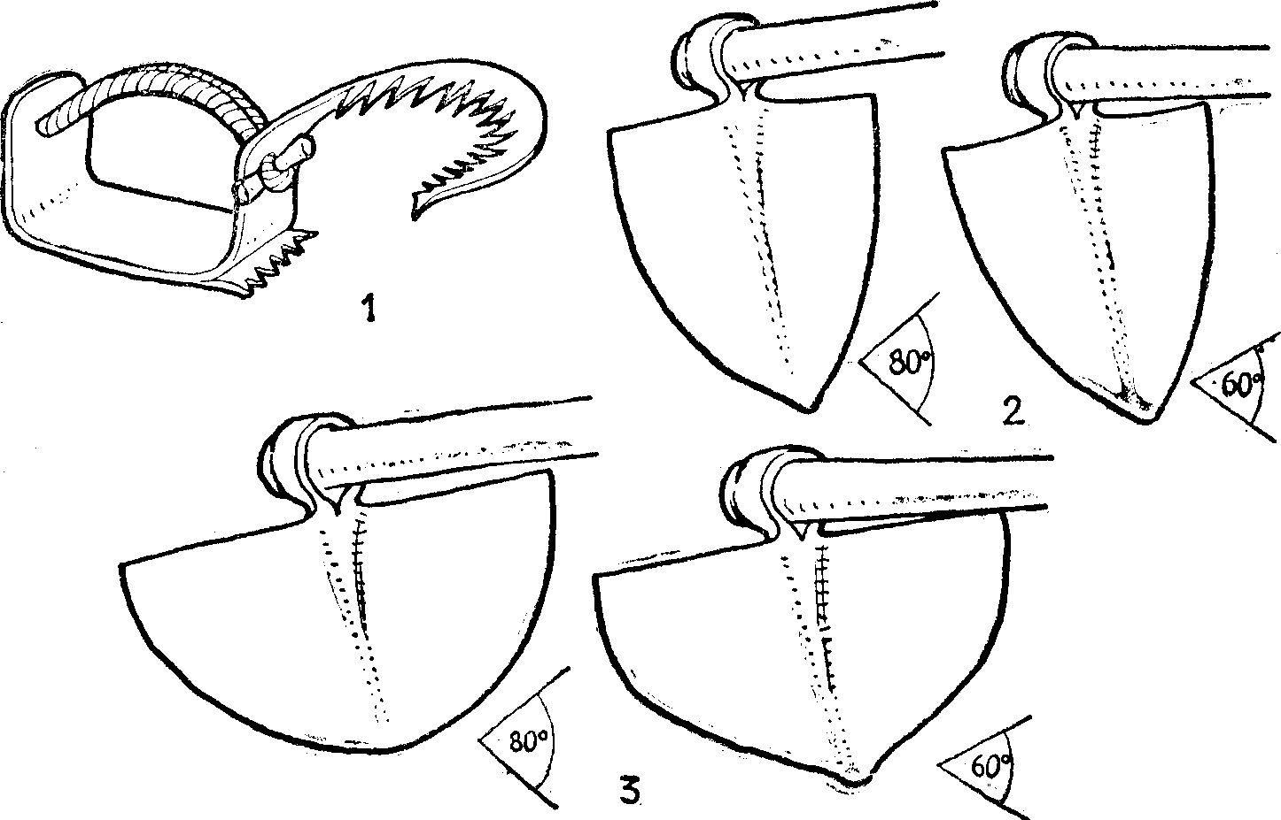

1. Karózó vas, Gombás
2. Ugarló vagy ugarkapák, Gombás
3. Daraszoló kapák, Gombás

szerint észak-déli irányban állott a tengelye. A két karikát rendesen
∞-as alakban, a venyigét megropogtatva, előbb felül a vállánál, azután
kétfelé lehajtva kötik a karóhoz. A karikakötözéshez fűzfavesszőt hasz-
náltak; azt előbb megcsavarták és úgy kötötték a két venyigeszálat a
karóhoz, mert így nem ugrik ki.
Április végén elkezdődött az ugarkapálás az ugarló vagy ugarkapá-
val (2. rajz). Ebben a munkában a férfiak és a nők már egyaránt részt
vettek. Nem ástak, hanem csak kapáltak, mert a meredek, palás hegy-
oldalról a víz könnyen leviszi a földet, ha erősen fel van ásva. A ka-
pákat Csombordon, Gombáson a cigánykovácstól vették, Lapádon, Mi-
riszlón inkább a torockói kapák használatára emlékeznek. Szőke János
szerint Miriszlón első ízben ilyen hegyes torockói kapákat használtak,
amellyel mélyen megkapálták a szőlőt, azután a széles, ovális formájú
daraszoló kapával (3. rajz) daraszolták; ezt szintén a torockói kovácsok
készítették. Amikor a kapa elkopott, azt mondták: „Visszük nádalni a
kapát a kovácshoz.” A kovács megnádalta: még egy akkora részt ková-
csolt, forrasztott hozzá, mint amekkora elvásott. Az ilyen kapát nevez-
ték nádalt kapának.
A kapálás után az asszonyok végezték a gyomlálást, a szakiroda-
lom szerint a zöldválogatást, itt azonban csak azt mondták: „Meghánytuk
a szőlőt.” A rossz vesszőt, amelyen nem mutatkozott termés, lenyesték,
a jókat pedig felkötötték. Amennyi magfa kellett — rendszerint három-
négy —, azt meghagyták. Ekkor hagyták meg a húzásnak (homlításnak)
való vesszőt is.
Régebben az enyedi vagy felvinci késesektől vásárolt kacorral (4.
rajz) metszették a szőlőt, és Miriszlón az 1900-as években is azt tar-
tották, hogy kacorral jobban lehet metszeni, mint a helyi kovácsok ál-
tal készített metszőollóval (5. rajz), mert az hamar elromlott. Varró Já-
nos az 1910-es években még Enyeden vásárolt metszőollót használt. Tur-
zai Mihály szerint Gombáson régen nem is válogattak, nem gyomlál-
tak, hanem a karikáról kijött hajtásokat seprűbe kötötték. Ezt bizo-
nyítja az a régi miriszlói mondás is, amelyet a rosszul, sietve válogató
és kötöző szőlőmunkásra napjainkban is mondanak: „Ölelem és kötöm,
mint a régiek.”
Voltak, akik csak májusban végezték el a gyökerezést, amikor el-
húzták a földet a gyökérről és kacorral megborotválták.
A gyomlálással vagy válogatással együtt Lapádon a többi munkát
is egyszerre végezték. „Amikor meggyomláltuk, akkor el is csonkáztuk:
a tetejét levágtuk, és többet nem volt vele bajunk metszésig.” Az öreg
Turzai Mihály szerint Gombáson, amikor szalmaszínű volt, visszacson-
kázták, „jó magas embermagasságban”. Pedig volt még közben fontos
munka: a második kapálás. Ezt rendszerint július első két hetében,
a gyomlálás és a csonkázás közötti időben végezték el együtt.
Ha nem volt esős az idő, és a szőlő nem volt gyomos, akkor
a harmadik kapálást régen el is hagyták, de az 1900-as években a jó
gazdák már a lágyszemre kapálást tartották a legfontosabbnak; ezt Szent
István napja (augusztus 20.) után kezdték el. Azután a szüretig nem
mentek többet a szőlőbe, hanem jól elgereblyézték a helyet, hogy látsz-

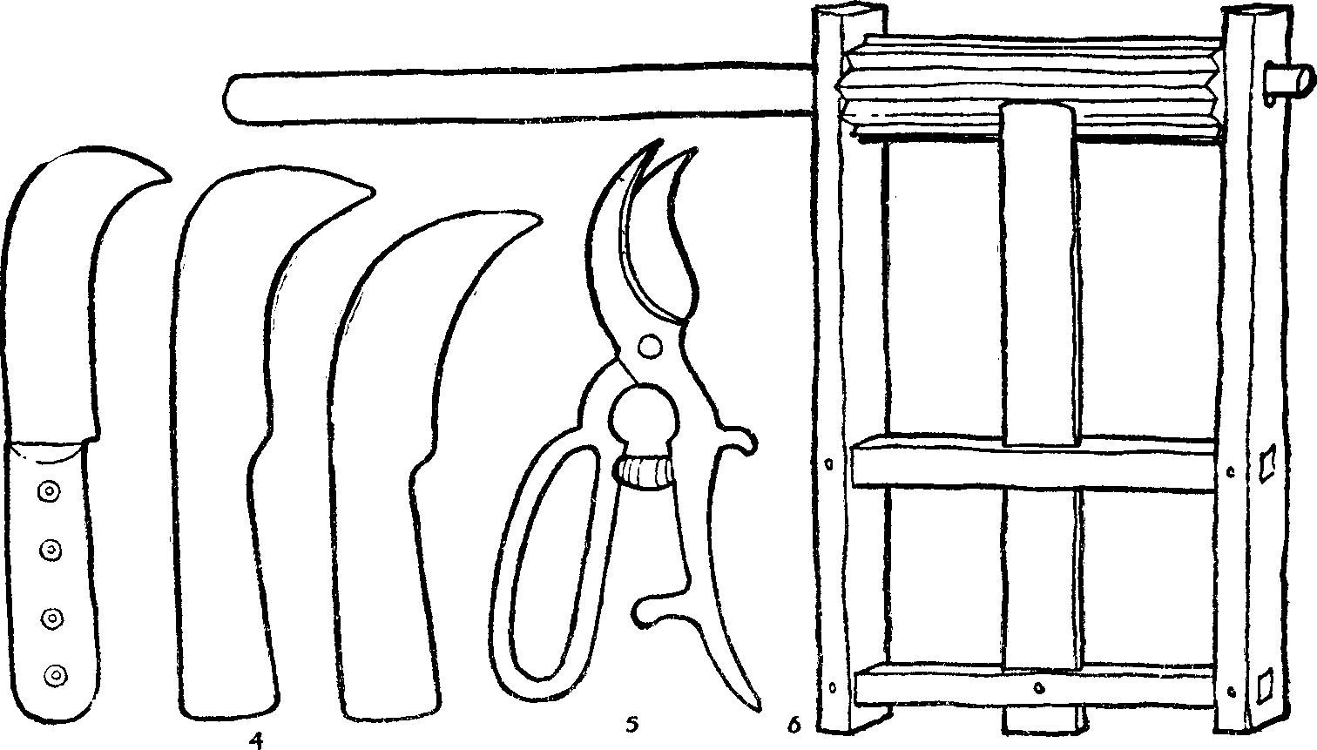

4. Kacor és kacorsablonok Gazda Géza műhelyéből (Nagyenyed, a XIX. szá-
zad végéről)
5. Metszőolló, Nagyenyed vidéke
6. Csergettyű, Nagyenyed vidéke

szanak a nyomok. Egerbegyen azt mondják, hogy még négyszer is meg-
kapálták a szőlőt a kukoricakapával, mert azt tartották, hogy így a
szemben csak egy mag lesz, a többi mind must. Mindez az időjárástól
is függött.
Megjegyezzük, hogy az 1900-as években a falusi szőlőkben is el-
kezdték a védekezést a peronoszpóra ellen, ezért egy nyírágseprűvel
vagy meszelővel megprecskelték a szőlőt bordói lével. Permetező gé-
peket csak az 1920-as években kezdtek beszerezni. A régi vincellérek
azt mondották, hogy a metszésre a kecskék és a szamarak tanították
meg az embereket Ázsiában, a permetezésre pedig a meszelő asszonyok
Franciaországban.
Ilyenkor kezdődik el a szőlő őrzése. A falusi szőlők többnyire egy
hegyoldalon voltak, a nagybirtokok mellett (pl. Gombáson Felső-Szőlők,
a Magurák-köze, a Temetőknél). Ezek együttesen hegyközséget alkot-
hattak a maguk íratlan törvényeivel. Habár Enyeden a hegyközség hi-
vatalos formában csak 1911-ben alakult meg, tudjuk, hogy ennek meg-
voltak a régi hagyományai, ugyanis a város 1679-es „constitutioi” már
szigorúan szabályozták a szőlők gyepűjének rendben tartását.⁸
A hegyközség általában a szőlők őrzésére és a szüretre vonatkozólag
hozott határozatokat; ezeket mindenkinek be kellett tartani. Felvincen
a hegyközség szerződtette a pásztorokat; szüret előtt megszabta, hogy
melyik napon szabad a szőlőbe menni, és kijelölte a szüret megkezdé-
sét. Itt a szüret első napját rendszerint vasárnapra tették, és azok kezd-
ték el a szüretet, akiknek nem volt saját fogatjuk.

A szőlőtáblák közé egy-egy barázda volt húzva, így „mindenki
tudta, hogy eddig az enyém”. A barázda egy sor szőlőt vesz fel, ott jár-
nak be a szőlőbe. Az egész szőlőhegy mellett ment fel a határút, amely
galagonya- vagy kökénybokrokkal volt szegélyezve.
Dűlőnként egy pásztor őrizte a szőlőt, így például Gombáson három,
Lapádon négy. „A falusiakét őrizte kettő, az urakét kettő.” Ha hideg
volt, a pásztor éjjelre egy gödörben venyigét égetett vagy behúzódott
a venyigével, szalmával födött kalibába. A szőlőt éjjel-nappal őrizni
kellett. Nappal a pásztor a madarak ellen nagy ostorral csattogtatott
vagy a csergettyűt forgatta (6. rajz), és az erdő szélére rongyokat agga-
tott ki madárijesztőnek. Rendszerint kutyája is volt, sőt Lapádon fegy-
vere is, hogy elijeszthesse a tolvajokat. Újévtől újévig a karót őrizte,
mert azt is ellophatták.
Lapádon egy hold szőlő után egy vider must járt a pásztornak;
máshol is ehhez hasonló volt a fizetése.
A községi elöljáróság vagy a hegyközség határozata alapján rend-
szerint az enyedi vásár után, október 16-án kezdték el a szüretet. Akkor
kikiáltották, kidobolták, hogy mikor lesz a szüret, hogy mindenki ké-
szülhessen reá, szerezzen be mindent, amire szüksége lesz. Az előké-
születhez tartozott a hordók, kádak kiforrázása szódás vízzel és kiöb-
lítése hideg vízzel. Régebben diófalevelet vagy ürmöt is tettek a forró
vízbe, de általában nem kéneztek.
A szüret nagy családi ünnepnek számított, amelyre az egész rokon-
ság összegyűlt. Már előző nap rotyogtatták a töltött káposztát disznó-
hússal, vagy levágtak egy juhot és birkapörköltet főztek. Ehhez Csom-
bordon kis cipókat, Gombáson malozsás fonott kalácsot, esetleg kür-
tőskalácsot is sütöttek. Lapádon este juhtokányt ettek hagymával, a
hegyre pedig szalonnát, túrót, hagymát és pálinkát vittek ki. Az ivó-
vizet légelyben (7. rajz) tartották; azzal vittek vizet a határba is, ha
kapáltak.
Miriszlón a legények, leányok ünnepi ruhába öltözve vonultak ki
a hegyre a szekérrel, a kádakkal (8. rajz), csebrekkel és a kisebb szedő-
edényekkel együtt. A hordót vagy kádat otthon fehér abrosszal terí-
tették le, és azt kinn vették le róla, Aztán tréfálás, víg mókázás közben
elkezdődött a szedés kacorral. Sajtárokba, csebrekbe, fertályosba (9. rajz)
szedték a szőlőt, a cseberből betöltötték az egyfenekű hordóba (Lapádon
a fennállóba), ott megcsomoszkolták, vagyis összeroncsolták egy három-
ágú meggyfából vagy cseresznyefából készült csomoszkolóval vagy csu-
muszkolóval. Közben a pásztor végigjárta a hegyet, lőtt egyet-egyet, és
mindenütt megvendégelték.
A szüret végén egypár tőkét megmetszettek, hogy a jövő évben
jó termés legyen. Lázár István azt is följegyezte, hogy a szőlő négy sar-
kán a termésből a falu „tudós” emberével vagy asszonyával egy-egy
bogot köttettek, hogy jó termés legyen.
Otthon az udvaron, hátul a színben kezdődött el a taposás. A szekér
két agyára (tengelyére) gerendákat fektettek, és erre kötöttek fel egy
20—25 vedres kerek taposó kádat. A nyomózsákba beraktak vagy 30 kg

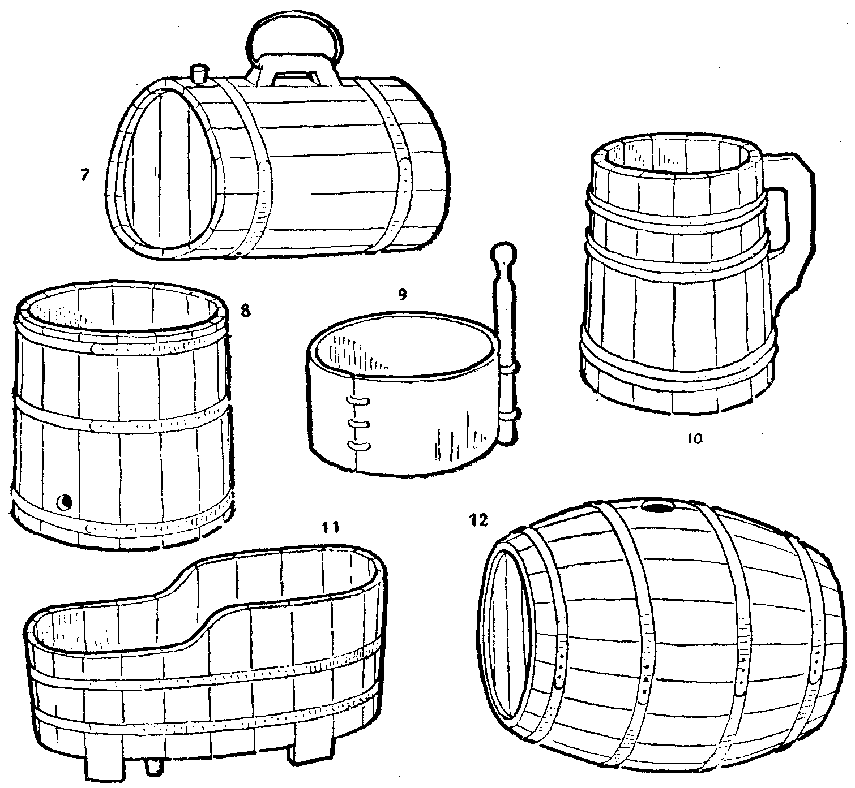

7. Légely, Nagyenyed vidéke
8. Kád, Nagyenyed vidéke
9. Fertályos, Nagyenyed vidéke
10. Kártya, Nagyenyed vidéke
11. Liu vagy livő, Nagyenyed vidéke
12. Hordó, Nagyenyed vidéke

szőlőt. Az ilyen zsákot vastag kenderfonálból, ritkán szőtték. A taposó
ember lábát a nők először jól megmosták, azután kitáncolta a szőlőt:
„a zsákon szökdösött”. Ez volt a zsákolt must vagy a taposott must,
amint Enyeden mondták. A kádból egy lyukon át a csapaljába vagy
egy cseberbe folyt a must, és azt kártyával (10. rajz) töltötték át a
livőn vagy liun (11. rajz) a hordóba (12. rajz). A gombásiak 5—600 li-
teres hordókat használtak, és ugyanilyen hordókat szereztek be az enyedi
kádároktól az egész környéken. A kártyákat, kisebb fenyőfaedényeket
az enyedi vásáron vették a topánfalvi mokányoktól.
A kitaposott szőlőt, a malátát még lehetőleg ki kellett sajtolni;
mindenik faluban volt egy-egy régi bálványsajtó, amelynek kőalapját

még megtalálhatjuk a nagyobb szőlőkben. Ilyen hatalmas bálványsajtót
láthattunk az 1940-es években Felenyeden Fufezan Vasile udvarán, Fel-
vincen a Nevelits-udvarban, a vadveremi és bagói görögkeleti egyház
bálványsajtóját pedig még napjainkban is használták és dicsérték. Ha-
sonló rendszerű olajsajtókat és tökmagsajtókat is sokfelé használtak.
Mindezeket vastag tölgyfagerendából faragták ki a felenyedi ácsok, fa-
szegekkel állították össze, s így több nemzedéken át jól kitartottak.

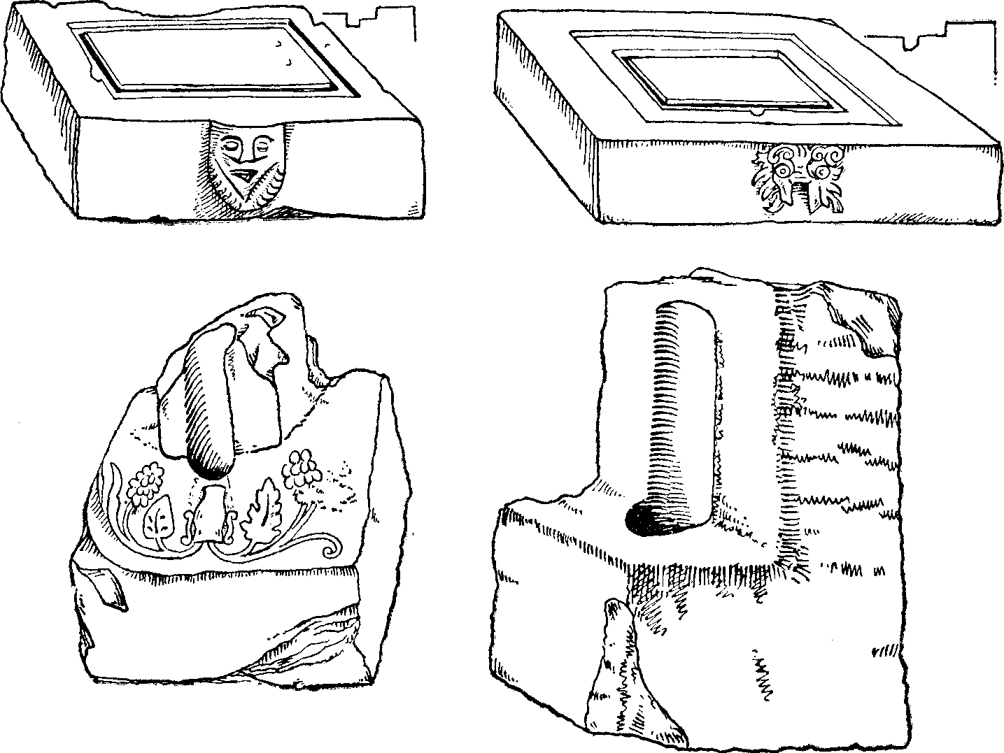
13. Borosbenedeki római sajtóalapok kőből (K. Sebestyén József rajza)

Megemlítjük, hogy egy-egy régi uradalmi szőlőben, így például Bo-
rosbenedeken, Müller Zoltán szőlőjében az egykori római szőlősajtók
szépen kifaragott kőlapjai is megmaradtak (13. rajz), mint az itteni
szőlőművelés római korának fontos tárgyi bizonyítékai.
A fentiek után az ősi marosmenti sajtót az egerbegyi elnevezések sze-
rint írjuk le; ezek régen bizonyára általánosan ismertek voltak. A saj-
tókő (14. rajz, 1) két vastag, közbül bevágott tölgyfagerendára volt fel-
állítva. Ez volt az alap (2), amelynek egyik végén volt a hátsó medve
vagy sasfajárom (3), a másik végén pedig a talpra (4) fölállított és két
kötéssel megerősített járom (5). A sajtókőbe betették a kast (6), abba
töltötték a malátát. Azt csomoszkolóval jól ledöngölték, azután beillesz-
tették a kasba a fákat, és a tetejébe föltették a papot (7). Erre nehe-
zedett a medve (8): két ága átfogta az orsót vagy a srófot (9). Ugyan-

így volt kifaragva és beléillesztve a kődek (10), amelyet kétfelől a med-
véhez rögzítettek. A hajtórúddal (11) két ember facsarta az orsót: körbe
jártak vele, és így a medve nagy súllyal a papra ereszkedve kisajtolta
a malátát. Az orsó egy talpra volt téve, és a talpat kőnehezékkel erő-
sítették meg, hogy ne mozogjon. A must a kármentőbe folyt (15. rajz),
de erre csak egy-egy nagyobb gazdaságnak, az eklézsiának vagy az ura-
dalomnak volt szüksége. Azután a mustot 3—4 literes kártyával, tiszta
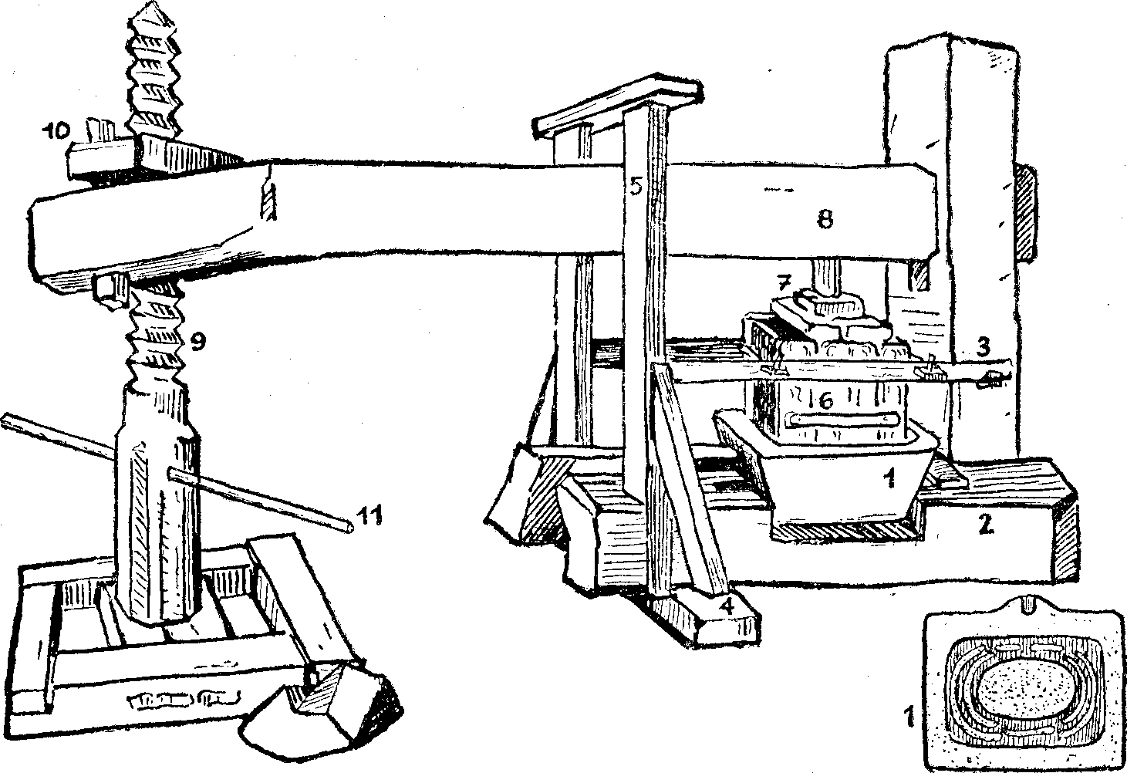
14. Régi bálványsajtó, Bagó. 1. Sajtókő (jobbra lent a keresztmetszete), 2.
alap, 3. hátsó medve vagy sasfajárom, 4. talp, 5. járom, 6. kas, 7. pap, 8. medve,
9. orsó vagy sróf, 10. kődek, 11. hajtórúd

fenyőfaedénnyel töltötték át a hordókba vagy egy-egy kisebb (10 vedres)
átalagba. Általában kis hordókat használtak, és azokat a tornácon vagy
a ház mögött egy színben helyezték el.
Gombáson és Miriszlón ennél egyszerűbb szerkezetű, részben kézi
munkával készült sajtók is kerültek be a század elején Enyedre (16.
rajz). Az egyiknek vasorsója és vasfogantyúja volt, négy munkás járta
körül, így nyomta le a békát és az alája helyezett szappanfát a kosár-
ban levő malátára.
Amikor a szőlőt kisajtolták, „minden viderből vámot vettek”, egy
kupát; egy kupa (1,4 l) must ára Lapádon a század elején 15 krajcár
volt. Azután a kast szétszedték, kivették belőle a törkét, de általában
nem főzték ki, hanem „ráhányták a ganéra”. Mások egy részét haza-
vitték, szétmorzsolták egy kádban, vizet öntöttek rá, úgy hagyták na-

pokig, azután újra kitaposták, és így csügert vagy fickóbort nyertek
belőle. Ha a fickóbort megfőzték, akkor csügercibre néven (Egerbegy)
reggelire kenyérrel fogyasztották. A csügerből ecet is készült: három na-
pig egy cseberben tartották, azután vizet töltöttek rá, megecetesedett,
s ezzel savanyították az ételeket (Egerbegy).
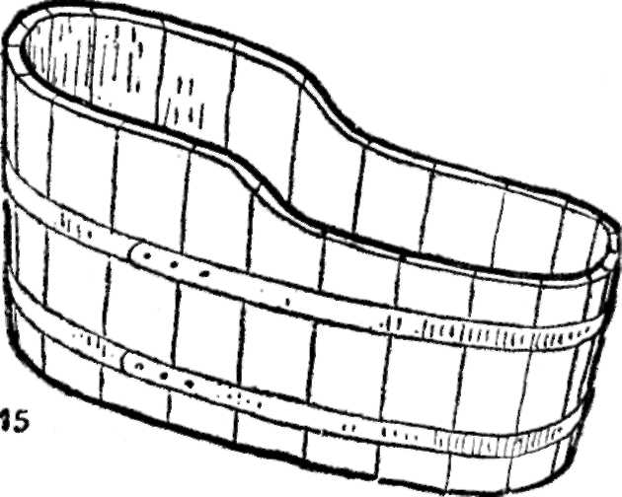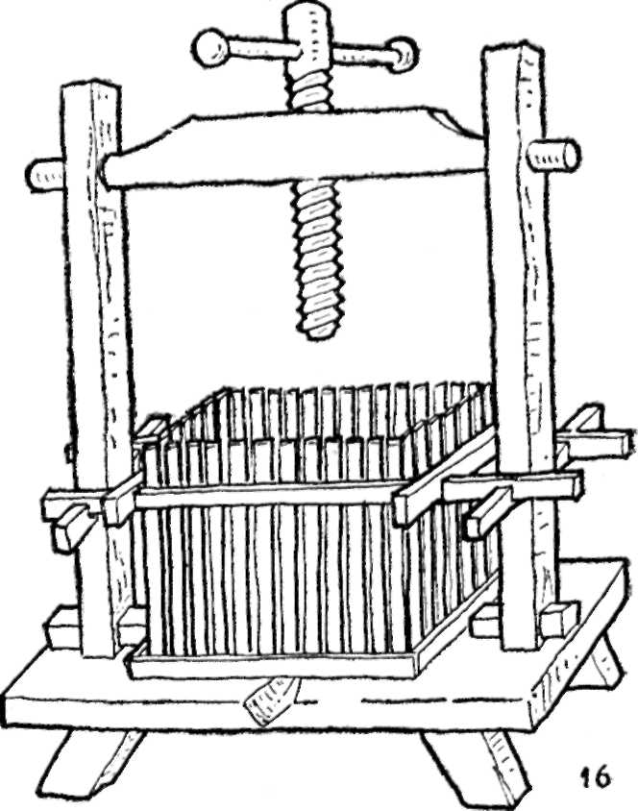

15. Kármentő
16. Régi fasajtó, Gombás

A must édességének fokát általában tojással mérték: a tojást be-
dobták a mustba, s ha a must feldobta, azt mondták: „Jó a must.”
Ilyenkor elégedett a gazda és háznépe. Ahol eladó bor is volt a háznál,
ott cégér gyanánt egy karóra kelkáposztát tűztek.
A gyermekeknek még szüret után is kedves hely volt a szőlőhegy:
elmentek egy-egy fillinket keresni, kurkászni, tallózni (Lapád) vagy
tollászni (Felenyed). A felnőttek, főként a férfiak számára azonban még
hátramaradt egy munka: a kitermett venyige, a karika lemetszése, és
a tél beállta előtt a takarás, a szőlő befedése. A szőlő tövéhez előbb
egy kis földet húztak, hogy azt feküdje meg a tőke, azután a hegy
irányában fölfelé fektették, és egynéhány kapa földdel befödték.
Az Enyed vidékén, valamint a Maros mentén kedvelt szőlőfajták el-
terjedéséhez lényegesen hozzájárultak a Kollégium miriszlói gazdasá-
gának tapasztalatai. Miriszlón a falusi gazdaságokban elsősorban a kö-
vetkező négy kedveltebb fajta termett: a járdován, a leányka vagy
leányszöllő, a lámpor vagy királyszöllő és a kövér; ezekhez még a Kol-
légium szőlőiskolájából jutottak hozzá a múlt században. Megemlítendő
még a szlamkamenka, a kecskecsecsű, a bőven termő, de gyenge minő-
ségű hóvíz szőlő („olyan piros volt, mint a rózsa, de a leve olyan, mint
a hólé”), a rózsaszőlő, az ágas farka, a baras (boros) szőlő és a muskatáj
is, ez azonban csak újabban terjedt el.

A kedvelt szőlőfajták azonban nem mindenütt teremtek egyformán,
s így mindenkinek ki kellett tapasztalnia, hogy kis szőlőjében melyik
fajta terem a legjobban. Az eredményes szőlőművelés ezért mindig
nemcsak nagy ügyességet, pontos munkát, hanem változatos és gazdag
gyakorlati tudást is kívánt a vidék lakosságától; így lehetett nagy ha-
tással gazdasági és társadalmi életére. Ha jó termés volt, akkor el le-
hetett tenni álló szőlőnek, a gyermekek örömére, és novemberben inni
lehetett a karcost, az új bort. A miriszlói, gombási, csombordi és más
szőlősgazdák elsősorban a család, a rokonság számára művelték kis szőlő-
jüket, és így otthon fogyasztották el a bort, de jól tudták, hogy ezeken
a szőlőhegyeken erősebb és jobb aromájú bor terem, mint a környé-
ken másfelé vagy például a Küküllő mentén. Azt is megtanulta minden
kisgazda, hogy a jó terméshez, a jó borhoz nem elég a jó időjárás, ha-
nem gondos, pontos és tiszta munkára van szükség. Ezért mondták: „Adj
meg a szőlőnek idejében mindent, hogy ne vallj szégyent a koccintás-
nál!” Így a szőlő és a bor mindig kihatott a vidék gazdasági-társadalmi
életére, a gazdasági-társadalmi fejlődés viszont együtt járt a gondosabb
szőlőművelés meg a borkezelés fokozatos fejlődésével.

JEGYZETEK

¹ Csávossy—Horváth—Mezei—Szász: Szőlőtermesztés. Bukarest 1957. 17.
² Történelmi Tár 1889.
³ Amerikai szőlőiskola Nagyenyeden. Közérdek 1891. 4. és 20. sz.; 1892. 30. sz.
⁴ Milotai Ferentz: Gazdasági Katechezis. Első rész. Kolozsvár 1832. 59.
⁵ Milotai Ferentz: Az erdélyi gazda. Nagy-Enyed 1839. I. 134.
⁸ Lőcsei Lajos 1898. évi Közhasznú Nagyenyedi Naptára szerint Enyeden ekkor
két kádár működött: Fonyi József és Selmeczi István. Ők készítették a hordókat,
kádakat a vidék számára. Ugyanekkor Gyulafehérvárt hét kádár dolgozott. Az
enyedi három késes között legismertebb volt a Gazda Géza műhelye. Itt készültek
a kacrok, a bicskák és a kések.
⁷ A szőlőmunkálatok leírásához 1946-ban legfontosabb adatközlőim a követ-
kezők voltak: Sipos Ferenc (sz. 1866), Magyarlapád; Turzai Mihály (1862) és fia:
Mihály (1900), Marosgombás; Szakáts István (1894). Csombord; Szőke János (1872),
Miriszló. Továbbá: Deák János, Miriszló; Varró János (1891), Gombás; Vásárhelyi
Pál (1897), Miriszló; Bartha Márton (1890), Nagyenyed; Székely Mihály (1912),
Gombás; Szabó Mihály, Miriszló és mások. Az egerbegyi adatokat Péter Károly
volt tanítványomtól kaptam.
Az Enyed környéki népi szőlőművelésről l. még: Alsófehér megye néprajza.
Nagyenyed 1899. 500—501 (Lázár István tanulmánya) és Szilády Zoltán: Miriszló
község tárgyi néprajzának vázlata. Népr. Ért. IX (1908). 41. Az újabb hazai szak-
irodalomban a szászmuzsnai népi szőlőművelésről összefoglaló leírást ad dr. Kós
Károly: Népélet és néphagyomány. Bukarest 1972. 97—107. A kacor használatáról
fontos erdélyi adatunk Bod Péter Önéletírása. Cluj-Kolozsvár 1940. 143. A kacor hasz-
nálatát bizonyítja Pápai Páriz (1708), Szenczi Molnár (1621) latin—magyar és Ca-
lepinus (Lyon 1585) tíznyelvű szótára. Ezekben a kacor metszőkés értelemben
fordul elő. A sajtóról l. Vincze István: Magyar borsajtók. Ethn. LXIX (1958).
1—28.
⁸ Város könyve... 1679. Botskai István által le irattak. Ms. 317. Kézirat a
Nagyenyedi Bethlen Könyvtárban.

